Акция “Закрой окно – в доме ребенок!”

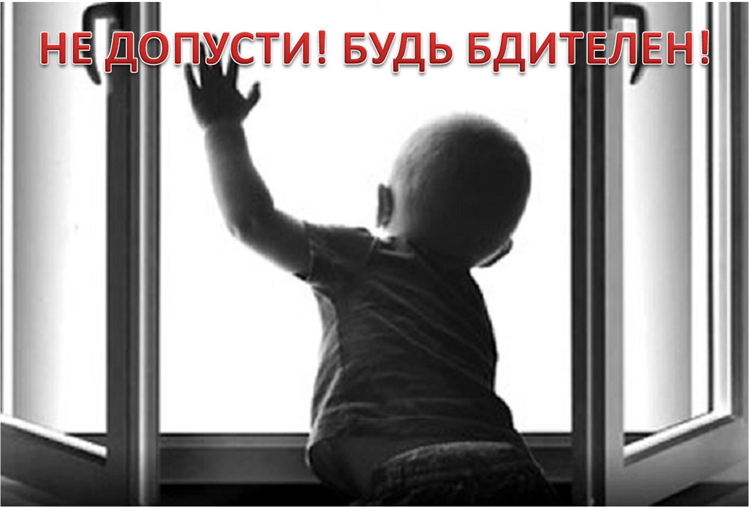
В республике в очередной раз стартовала акция «Закрой окно – в доме ребенок!», которая будет проходить с 1 июля по 30 сентября 2017 г.
Цели акции – обеспечить безопасность жизнедеятельности детей в условиях семьи и профилактику случаев выпадения детей из окон; предотвратить несчастные случаи, связанные с выпадением детей из окон; привлечь внимание родителей быть более бдительными и следить за детьми в квартирах, не оставлять их без присмотра в помещениях с открытыми окнами. Акция проводится по инициативе Министерства образования РБ.
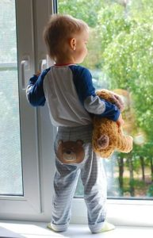
Правила, которые необходимо знать и соблюдать:
– ребенок не должен находиться без присмотра в помещении, где настежь открыто окно или есть хоть малейшая вероятность, что ребенок может его самостоятельно открыть;

– фурнитура окон и сами рамы должны быть исправны, чтобы предупредить их самопроизвольное или слишком легкое открывание ребенком;
– если оставляете ребенка одного даже на непродолжительное время в помещении, а закрывать окно полностью не хотите, то в случае со стандартными деревянными рамами, закройте окно на шпингалеты и снизу и сверху и откройте форточку;
– в случае с металлопластиковым окном, поставьте раму в режим «фронтальное проветривание», так как из этого режима маленький ребенок вряд ли самостоятельно сможет открыть окно;
– нельзя надеяться на режим «микропроветривание» на металлопластиковых окнах, его очень легко может открыть ребенок, даже случайно дернув за ручку;
– не пренебрегайте средствами детской защиты на окнах: металлопластиковые окна в доме должны быть оборудованы специальными устройствами, блокирующими открывание окна;
– воспитывайте ребенка правильно: сами не ставьте маленького ребенка на подоконник, не поощряйте самостоятельного лазанья туда, строго предупреждайте даже попытку таких «игр»;
– объясняйте ребенку опасность открытого окна из-за возможного падения.

Уважаемые родители, следуйте этим простым, но необходимым правилам:
- Отодвиньте от окон все виды мебели, чтобы ребенок не мог залезть на подоконник;
- Никогда не рассчитывайте на москитные сетки! Они не предназначены для защиты от падений! Напротив – москитная сетка способствует трагедии, ибо ребенок чувствует себя за ней в безопасности и опирается как на окно, так и на нее. Очень часто дети выпадают вместе с этими сетками.
- По возможности, открывайте окна сверху, а не снизу.
- Ставьте на окна специальные фиксаторы, которые не позволяют ребенку открыть окно более чем на несколько дюймов.
- Защитите окна, вставив оконные решетки. Решетки защитят детей от падения из открытых окон.
- Если вы что-то показываете ребенку из окна – всегда крепко фиксируйте его, будьте готовы к резким движениям малыша, держите ладони сухими, не держите ребенка за одежду.
- Если у вас нет возможности прямо сейчас установить фиксирующее и страховое оборудование, вы легко можете просто открутить отверткой болты, крепящие рукоятки и убрать их повыше, используя по мере необходимости и сразу вынимая после использования.
- Если необходимо оставить ребенка одного в комнате даже на короткий период времени – закройте окна, исключите доступ ребенка к открытым окнам, балконам и лоджиям.

